الاسم: محمد عنتر رفاعى عبدالفتاح | 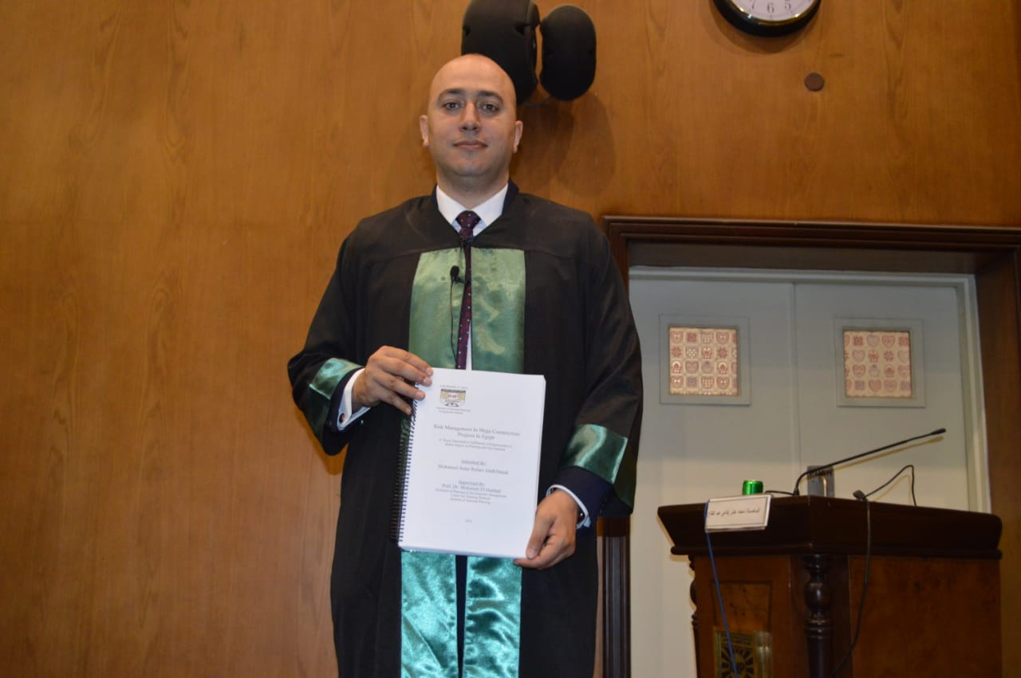
Name: Mohamed Antar Refaei Abdelfattah
الوظيفة الحالية: مهندس كهرباء
جهة العمل: شركة ميناء القاهرة الجوي
الدولة: مصر
Current Position: Electrical Engineer
Employer: Cairo Airport Company
Country: Egypt

Email: Mohamed.Antar.Refaei@gmail.com
الهاتف المحمول:
Mobile: 01062372392
عنوان الرسالة " إدارة المخاطر فى مشروعات التشييد الكبرى فى مصر"
Thesis title:

"Risk Management In Mega Construction Projects In Egypt"

تاريخ إجازة الرسالة: 14/ 6 /2022

لجنة المناقشة والحكم على الرسالة:
الأستاذ الدكتور / محرم صالح الحداد - مشرفاً ورئيساً
أستاذ تخطيط وإدارة التنمية- مركز الأساليب التخطيطية- معهد التخطيط القومي
الأستاذ الدكتور / فريد راغب النجار محكماً وعضواً
أستاذ إدارة الأعمال -كلية التجارة- جامعة بنها
الأستاذ الدكتور /عبدالله عبدالعزيز الدعوشى محكماً وعضواً
أستاذ نظم وتكنولوجيا المعلومات ودعم القرار- مركز الأساليب التخطيطية- معهد التخطيط القومي

الاسم باللغة العربية  محمد عنتر رفاعى عبدالفتاح |  |  |  | الصورة الشخصية
الاسم باللغة الانجليزية
Mohamed Antar Refaei Abdelfattah
عنوان الرسالة باللغة العربية
إدارة المخاطر فى مشروعات التشييد الكبرى فى مصر
عنوان الرسالة باللغة الانجليزية
Risk Management In Mega Construction Projects In Egypt
الوظيفة الحالية باللغة العربية
مهندس كهرباء
جهة العمل باللغة العربية
شركة ميناء القاهرة الجوي
الدولة باللغة العربية
مصر
الوظيفة الحالية باللغة الانجليزية
Electrical Engineer
جهة العمل باللغة الانجليزية
Cairo Airport Company
الدولة باللغة الانجليزية
Egypt
الايميل
Mohamed.antar.refaei@gmail.com
التليفون
01062372392
سيرة ذاتية
- مهندس كهرباء بشركة ميناء القاهرة الجوي (2017- حتى تاريخه)
- مهندس كهرباء بالشركة المصرية للمطارات (2012 – 2016)
- حاصل على بكالوريوس الهندسة ، جامعة الأزهر بالقاهرة، 2005- 2009
- حاصل على دبلومة إدارة المشروعات (PRMG) - الجامعة الأمريكية بالقاهرة، 2018-2020
- أخصائي إدارة مشروعات (PMP) معتمد من معهد إدارة المشروعات الأمريكي (PMI)
C.V.
- Electrical Engineer at Cairo AirPort Company (2017-Present)
- Electrical Engineer at the Egyptian Airports Company (2012 - 2016)
- Bachelor of Engineering, Al-Azhar University, Cairo, 2005-2009
- Project Management Diploma (PRMG) - The American University in Cairo, 2018-2020
- PMP Certified from Project Management Institute (PMI)

ملخص الرسالة بالعربي
تواجه مشروعات التشييد الكبرى فى مصر العديد من التحديات والمخاطر المختلفة التى قد تؤثر عليها أو تجعلها تحيد عن أهدافها التنموية أو معايير نجاحها المحددة، وهذه المخاطر تحتاج للدراسة والتحليل بشكل دوري بهدف تحديد استراتيجيات للتعامل معها بشكل سريع واستباقي لزيادة احتمالية حدوث وتأثير الأحداث الإيجابية وتقليل احتمالية حدوث وتأثير الأحداث السلبية، وفى هذه الرسالة تم دراسة إدارة المخاطر المؤسسية وإدارة مخاطر المشروعات طبقاً للمواصفات الدولية، كما تم دراسة حالة عملية لإدارة المخاطر فى مشروعات التشييد الكبرى فى مصر بالتطبيق على مشروع تطوير مبنى الركاب رقم (2) بميناء القاهرة الجوي، كما تضمن هذا البحث إجراء دراسة ميدانية بعنوان "رصد وتحليل وتقييم مخاطر مشروعات التشييد الكبرى فى مصر
ملخص الرسالة بالانجليزى
Mega construction projects in Egypt face many different challenges and risks that may affect them or make them deviate from their specific development goals or success criteria. These risks need to be studied and analyzed periodically in order to identify strategies to deal with them quickly and proactively to increase the probability of occurrence and impact of positive events and reduce the probability of occurrence and impact of negative events.
In this research, "risk management in mega construction projects in Egypt", risk management was studied theoretically, practically and in the field, where the theoretical framework for risk management (enterprises-projects) was studied according to international standards, and a practical case study for risk management by studying the risk management plan in the "Renovation of Terminal Building No. 2 at Cairo International Airport project", and conducting a field study to "monitor, analyze and evaluate the risks of mega construction projects in Egypt".
 |  | صورة فوتوغرافية للمناقشة  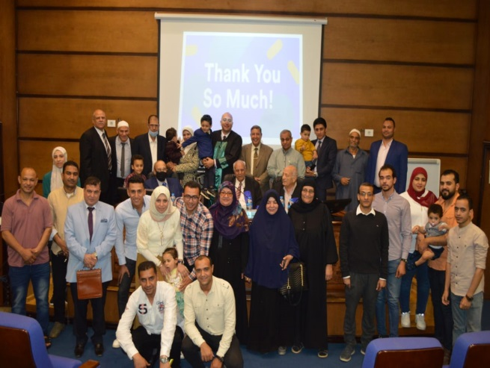 | صورة فوتوغرافية للمناقشة  